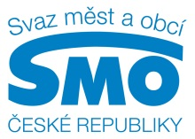10

Centrum pro regionální rozvoj Vás srdečně zve na:

**Seminář IROP**

**Administrace projektů ve fázi realizace**

Zpracování Žádosti o změnu, Žádosti o platbu a Zprávy o realizaci, postupy zadávání v MS2014+.

Prezentace přednesou a Vaše dotazy zodpoví **zástupci Centra pro regionální rozvoj ČR**

**VSTUP ZDARMA**

**5. dubna 2017 (9:00 – 12:00),**

**Centrum pro regionální rozvoj České republiky, Dvořákova 3134/2, Ústí nad Labem**

**Prosíme, potvrďte svou účast nejpozději do 31. 3. 2017 na email** [**ivan.palan@crr.cz**](mailto:ivan.palan@crr.cz)

**Z kapacitních důvodů je možné přihlásit za jeden subjekt maximálně 2 účastníky.**